연구조사 노트-표지
대체 에너지원 : 핵
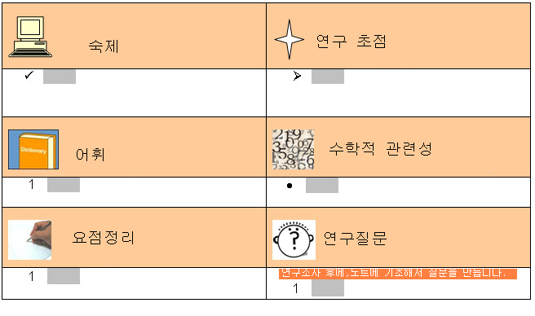

연구조사 노트-세부내용

